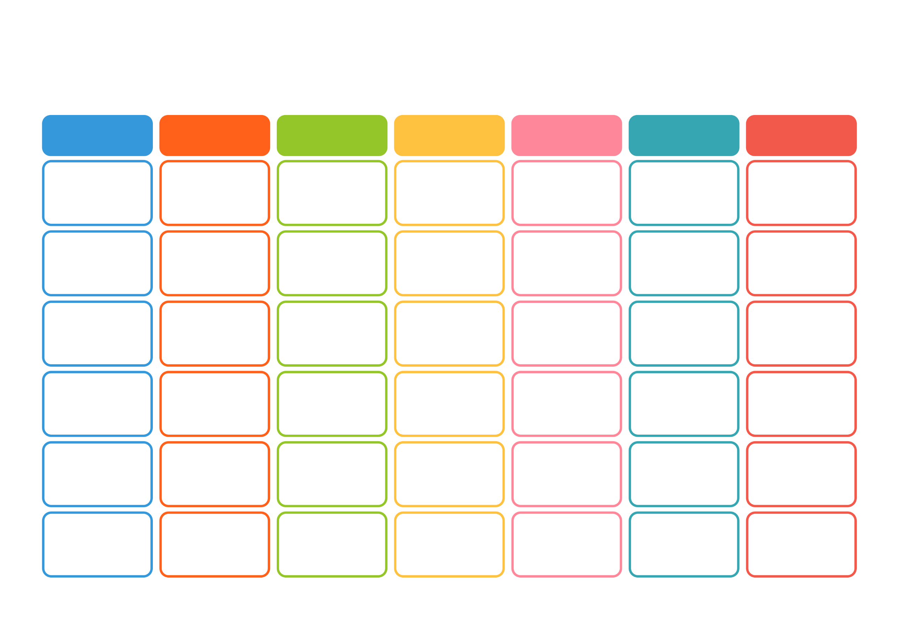  FEBRUAR | 2023

MONTAG | DIENSTAG | MITTWOCH | DONNERSTAG | FREITAG | SAMSTAG | SONNTAG
 |  | 1 | 2 | 3 | 4 | 5
6 | 7 | 8 | 9 | 10 | 11 | 12
13 | 14 | 15 | 16 | 17 | 18 | 19
20 | 21 | 22 | 23 | 24 | 25 | 26
27 | 28

